Введение

Цель курсовой работы: разработка информационной системы в IDE Embarcadero Delphi «Электронная зачетная книжка». Информационная система должна представлять собой стандартное Windows-приложение с реализацией следующих основных функций: создание записи, добавление записи, сохранение в файл, открытие файла, редактирование, поиск, диаграммы. Для хранения информации использовать базу данных или текстовый файл.
Задачи:
- исследовать предметную область;
- составить информационную модель;
- реализовать графический интерфейс;
- разработать функциональную часть программы;
- отладить работу программы.

Целью курсового проекта является обобщение, углубление и закрепление знаний, полученных при изучении дисциплины «Основы алгоритмизации и программирования», а также получение навыков в самостоятельной разработке и создании программного продукта, проведении его тестирования, работы со справочной и технической литературой.

1 Общая характеристика задачи

Информационная система представляет собой модель зачетной книжки студента.
Зачетная книжка показывает успеваемость студента и содержит записи, содержащие информацию о сданных отчетностях. Отчетностями являются дифференцированный и недифференцированный зачеты, экзамены и курсовые работы. Каждая запись содержит следующие поля: № записи, тип записи, наименование дисциплины, количество зачетных единиц, оценка, дата сдачи экзамена, фамилия преподавателя, номер семестра.
Информационная система позволяет построить диаграмму, позволяющую оценить общую успеваемость студента.
ИС может использовать для работы ОС Windows XP, Windows 7, Windows 10 без установки дополнительных модулей и баз данных. Перенос ИС на другой компьютер осуществляется копированием рабочей папки программы.
ИС предусматривает защиту от некорректного ввода входных данных.

2 Проектирование программного модуля

2.1 Описание входных и выходных данных

В данном проекте используются входные, промежуточные и выходные данные следующих типов:

Таблица 2 – Физическая модель ИС
Функция приложения | Описание функции | Наименование действия | Доступ к действию
Добавление записи | В динамический список добавляется новая запись об отчетности | ActionAdd | Главное меню/Панель управления
Поиск записи | Программа выводит все записи, удовлетворяющие введенному ключу | ActionFind | Главное меню/Панель управления
Редактирование записи | В имеющуюся запись вводятся изменения | ActionEdit | Главное меню/Панель управления
Удаление записи | Из списка удаляется 1 запись | ActionDelete | Главное меню/Панель управления
Построение диаграммы | Строится диаграмма по результатам экзаменов | ActionDiagram | Главное меню/Панель управления
Изменение цвета фона | Меняется цвет фона в отображающей области | ActionBackground Color | Пункт в главном меню
Изменение цвета шрифта | Меняется цвет шрифта | ActionFont Color | Пункт в главном меню
Изменение размера шрифта | Меняется размер шрифта | ActionFont Size | Пункт в главном меню
Изменение шрифта | Меняется шрифт | ActionFont | Пункт в главном меню
Полужирный шрифт | Меняется начертание | ActionBold | Пункт в главном меню
Наклонный шрифт | Меняется начертание | ActionItalic | Пункт в главном меню
Полужирный наклонный | Меняется начертание | ActionBoldItalic | Пункт в главном меню
Таблица 2 – Физическая модель ИС(продолжение)
Функция приложения | Описание функции | Наименование действия | Доступ к действию
Обычный шрифт | Меняется начертание | ActionSimpleFont | Пункт в главном меню
Переход на форму «Цвет фона» | Открывается форма с настройками цвета фона | ActionBackground | Главное меню
Переход на форму «Шрифт» | Открывается форма с настройками шрифта | ActionFont | Главное меню/Панель управления
Вывод информации о программе | Выводится информация о программе | ActionInfo | Главное меню
Сохранить документ | Сохраняются изменения в документе | ActionSave | Главное меню/Панель управления
Сохранить документ под другим именем | Документ сохраняется под другим именем | ActionSaveAs | Главное меню
Уменьшить размер шрифта | Размер шрифта уменьшается на 1 | ActionFontDec | Главное меню/Панель управления
Увеличить размер шрифта | Размер шрифта увеличивается на 1 | ActionFontInc | Главное меню/Панель управления

Физическая модель информационной системы будет реализована следующим образом:
Таблица 1 – Физическая модель ИС
Имя поля | Название | Тип данных | Размер, байт
Number | Номер | Byte | 1
SubType | Тип | string | 50
Subject | Наименование дисциплины | String | 50
Count | Количество з/е | String | 10
Mark | Оценка | String | 30
Data | Дата | TDateTime | 1
Surname | Фамилия преподавателя | String | 30
Semester | Семестр | Byte | 1

В качестве графической иллюстрации используется диаграмма, показывающая результаты всех зачетных единиц в процентном соотношении:
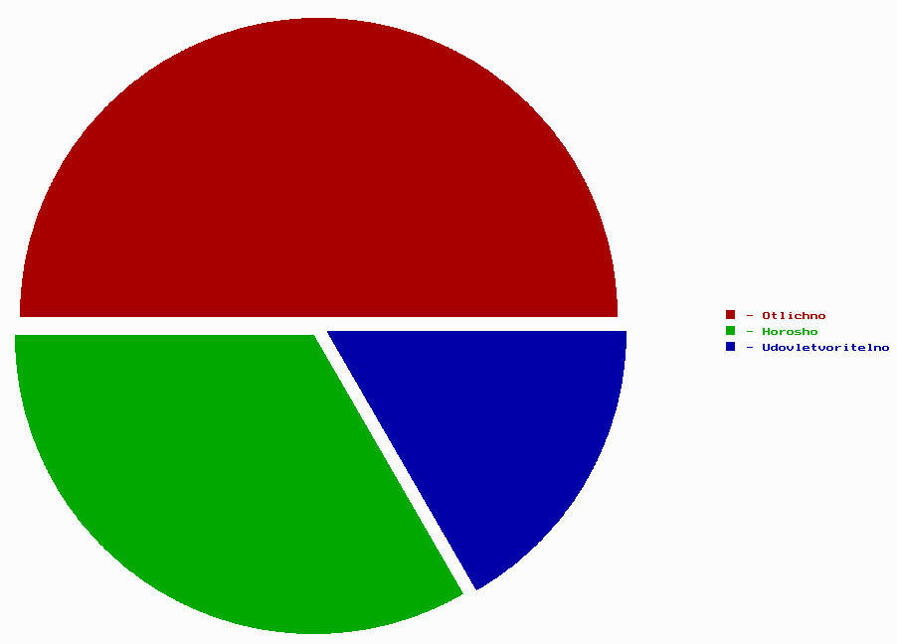
Рисунок 1 - Графическая иллюстрация

2.2 Алгоритм решения задачи

После запуска программы пользователю предоставляется возможность выбора дальнейших действий. До ввода данных для построений и расчетов возможен только просмотр некоторых команд главного меню – «Справка», «О программе». Если все данные и параметры введены верно, то у пользователя появляются возможности выполнить расчеты, после чего можно выполнить построение графика и сохранить полученное изображение.
Обобщенная блок-схема программы изображена на рисунке 2.

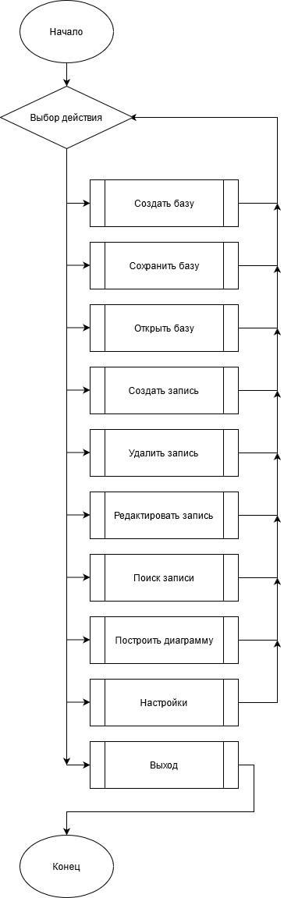
Рисунок 2. Обобщенная блок-схема программы.
В основной схеме программы представлены все действия, которые может выбрать пользователь.
Вначале пользователь выбирает необходимое действие, вводит данные необходимые для работы программы. Далее он может получить результат выполнения этого действия. При этом происходит проверка на корректность ввода.
Пользователь также может выбрать любую функцию данной программы.
Блок-схема подпрограммы добавления записи изображена на рисунке 3

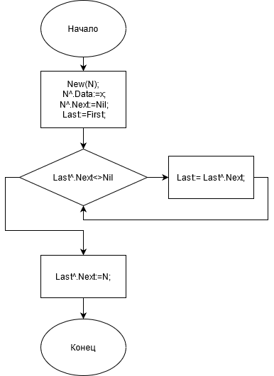
Рисунок 3. Блок-схема подпрограммы добавления записи.

Блок-схема подпрограммы удаления записи изображена на рисунке 4

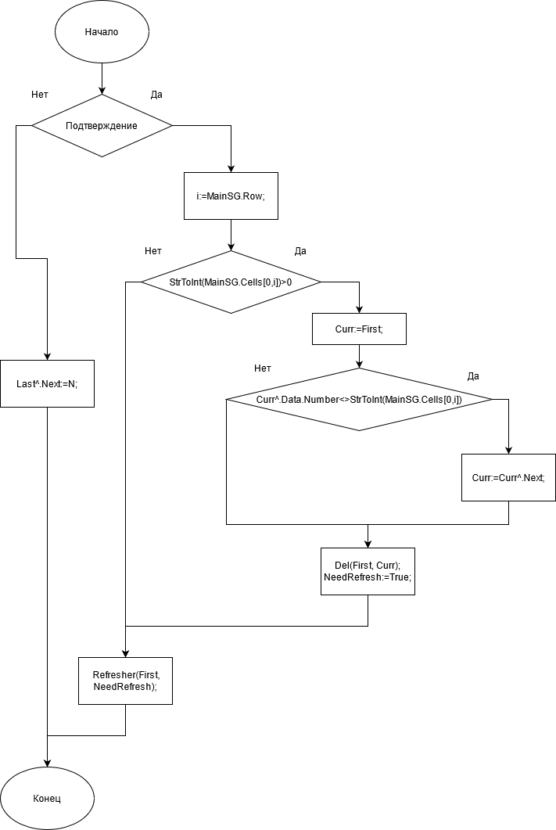

Рисунок 4. Блок-схема подпрограммы удаления записи.

Блок-схема алгоритма построения диаграммы представлена на рисунке 5.
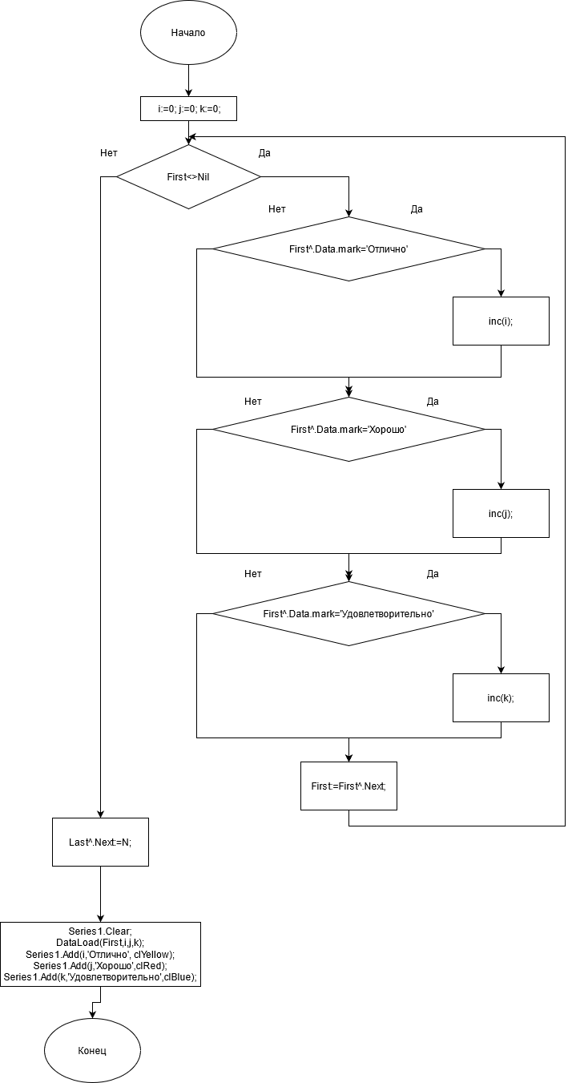
Рисунок 5. Блок-схема алгоритма построения диаграммы.

Блок-схема подпрограммы редактирования записи изображена на рисунке 6

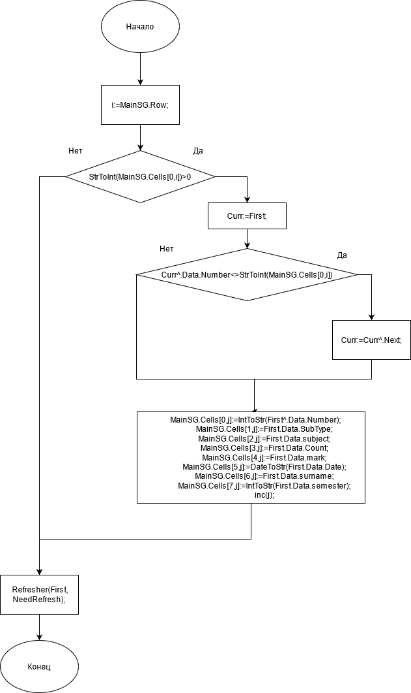
Рисунок 6. Блок-схема подпрограммы редактирования записи.

Блок-схема подпрограммы поиска записи изображена на рисунке 7

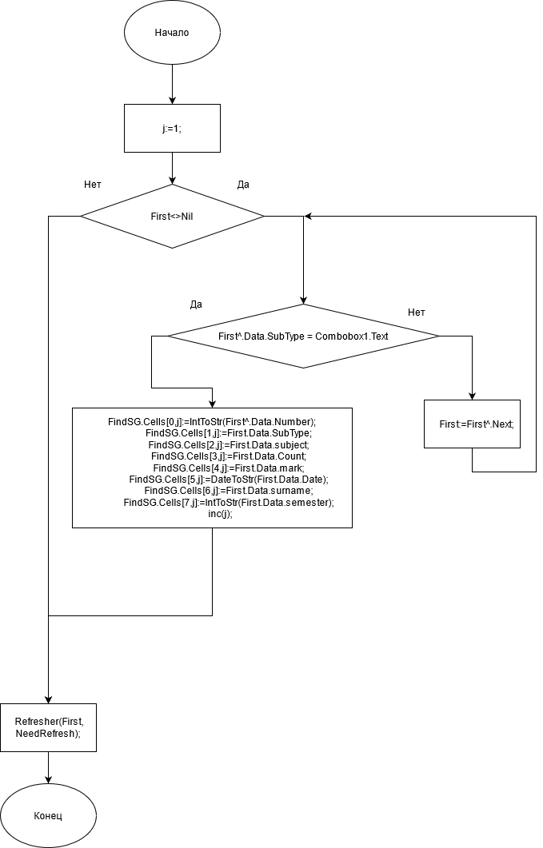
Рисунок 7. Блок-схема подпрограммы поиска записи.

3 Реализация программного модуля

3.1 Описание структуры разрабатываемой задачи

Весь курсовой проект выполнен в Delphi. Вся программа хранится на дискете в папке Курсовой проект. В этой папке хранятся все Unit и Project, а также другие файлы, необходимые для корректной работы программы.
Проект состоит из четырёх форм:
- MainForm является главной формой программы, на которой расположены основные компоненты;
- AddForm открывается при выборе подпункта «Добавить». Используется для добавления информации о предмете;
- FindForm используется для поиска информации о предмете.
- EditForm используется для редактирования информации о предмете.
- GrafikForm используется для отображения графика
- ScreenSaverForm отображается при запуске программы

Весь программный код продемонстрирован в приложении А.

3.2 Проектирование и реализация интерфейса задачи

При проектировании интерфейса проекта использовались следующие компоненты Delphi:
- Edit (текстовое окно), используется для ввода и вывода различных символов с возможностью их редактирования, а так же для отображения неизменяемого текста. В программе используется для ввода количества элементов множества и ввода самих элементов множества; при выводе площади используется также компонент Edit, но для запрета редактирования данных свойство Readonly ставим в True.
- Button (кнопка), используется для имитации выполнения основных действий. В программе служит для выполнения расчета;
- MainMenu (главное меню), используется для отображения главного меню программы;
- PopupMenu (контекстное меню),используется для отображения контекстного меню;
- XPManifest, используется для оформления основной формы программы под оболочку WIndows;
- SaveDialog, используется для сохранения информации в файл;
- ColorDialog, используется для выбора цвета различных компонентов.
- SpeedButton, используется для закрытия, как основной формы пректа, так и дополнительной;
- Statusbar, строка состояния.
Вид основной формы показан на рисунке 8.

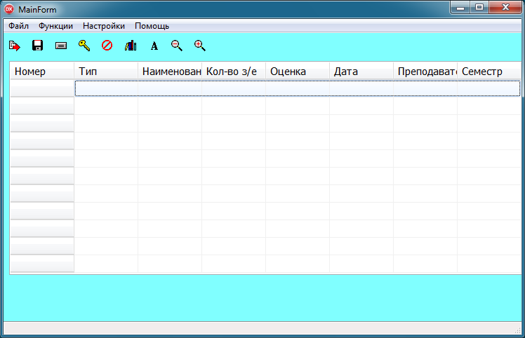

Рисунок 8 – Основная форма программы

Главная форма имеет основные компоненты интерфейса: главное меню, заголовок с иконкой программы, кнопки для выполнения необходимых действий. Главное меню программы заключает в себе пункты, дублирующие основные действия кнопок на форме. В пункте «Настройки» расположены команды о смене шрифта компонентов. Также в меню имеется пункт «Справка», в котором имеются сведения о программе и методе решения. Пункт «О программе» отображает информацию о разработчике проекта. На основной форме находятся также окно для вывода основной информации.
Окно запуска программы показано на рисунке 9


Рисунок 9 – Окно запуска программы.
Окно создания файла показано на рисунке 10

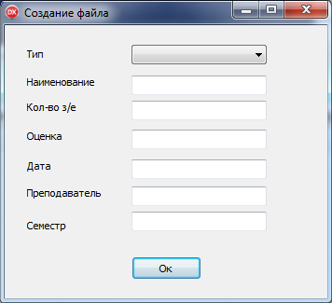
Рисунок 10 – Окно создания файла.

Окно поиска записи показано на рисунке 11

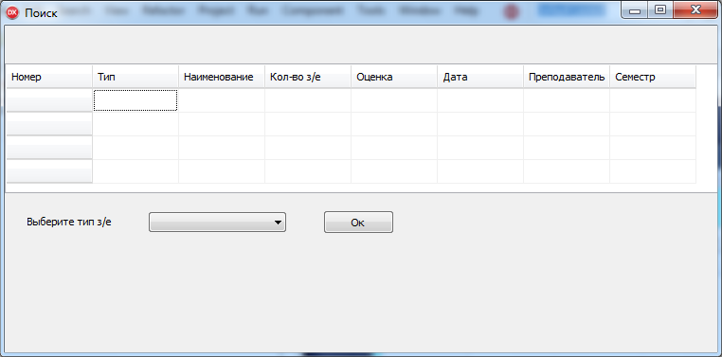
Рисунок 11 – Окно поиска записи.

Окно добавления записи показано на рисунке 12

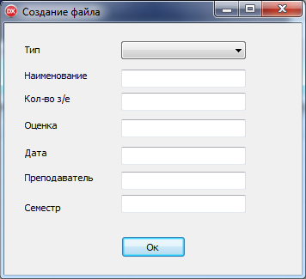
Рисунок 12 – Окно добавления записи.

Окно выбора фона показано на рисунке 13

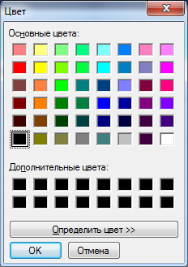
Рисунок 13 – Окно выбора фона.

3.3 Разработка справочной системы

Разработка справочной системы для программы даст пользователю возможность ознакомиться с краткой, но понятной и доступной информацией о разработчике программы программе и её возможностях. Справка создана с помощью встроенной формы AboutBox.
Вид справки «О программе» представлен на рисунке 14.

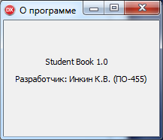

Рисунок 14 – Вид справки «О программе»

Вид формы с построенной диаграммой представлен на рисунке 15.

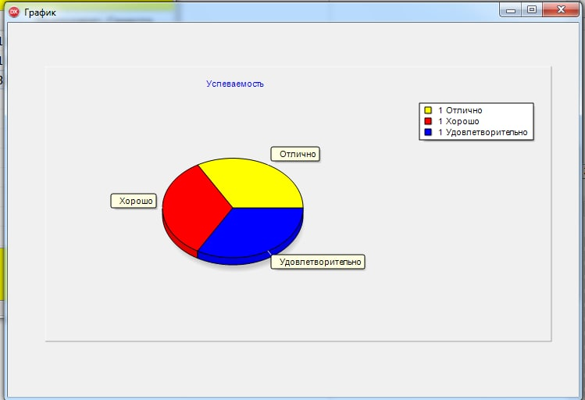

Рисунок 15 – Вид формы с построенной диаграммой

3.4 Тестирование задачи

Тестирование задачи. В рассматриваемом подразделе производится решение поставленной в задании задачи с использованием указанного в задании математического пакета. Исходные данные для тестирования следует задать самостоятельно таким образом, чтобы результаты выполненного расчета могли быть проверены аналитическим решением или по справочным данным.
Результаты выполнения расчета исходных данных оформляются в пояснительной записке работы.

Тестирование составленного текста программы должно производиться на персональном компьютере. Тестирование программы проводится в три этапа:
- тестирование устойчивости, когда проверяется реакция программы на некорректный ввод данных, значения которых выходят за допустимый диапазон;
- тестирование функциональности, когда выполняется проверка правильности вычисления по известным исходным данным .
- тестирование применимости, где выполняется проверка удовлетворению способов использования требованиям задания (время реакции приложения на команды пользователя, понятность интерфейса, устойчивость вычислительного процесса).
Итоги тестирования программы помещаются в пояснительную записку в виде распечатки файла результатов.
В пояснительной записке следует привести аналитическое подтверждение полученного результата или указать литературный источник, данные которого совпадают с полученным результатом. В приложениях обязательно следует приводить распечатку результатов расчета с указанными значениями исходных данных.
В пояснительной записке следует указать технические характеристики используемого при тестировании компьютера (тип и тактовую частоту центрального процессора, объем и тип оперативной памяти, тип видеоадаптера и монитора, типы и объем внешней памяти) и следующие параметры разработанной программы:
- имена и объем файлов с исходным текстом программы и модулей;
- состав и объем занимаемой внешней памяти всего пакета выполняемых файлов, динамически компонуемых библиотек и дополнительных электронных документов (справочных файлов, графических и файлов мультимедиа, если они использовались);
- требуемые минимальные ресурсы компьютера для использования программы;
- качественная оценка быстродействия программы (например, время счета составляет не более десяти секунд).

Описывается конфигурация компьютера, на котором производилось тестирование.
Далее приводятся примеры реакции на некорректные действия пользователя. Если выводятся сообщения то приводятся их изображения
Для обеспечения устойчивости программы ввод букв, знаков препинания, и различных символов исключен путем блокировки клавиш клавиатуры.
Вычислительный процесс устойчив. Нарушений в работе программы не наблюдалось.
При попытке заполнения массива символами, а не числами, программа выдаст сообщения, показанное на рисунке 14.

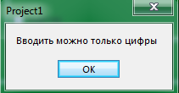

Рисунок 14 – Заполнения массива символами, а не числами

Например

Для достоверности полученных данных задача была решена вручную. Результат проведения расчетов при помощи разработанной программы показан на рисунке 4.

Рисунок 4 – Результат проведения расчетов

Площадь фигуры по методу Симпсона схема 3/8 равна 10,125.
По этим данным проводилось построение графика. Результат показан на рисунке 5.

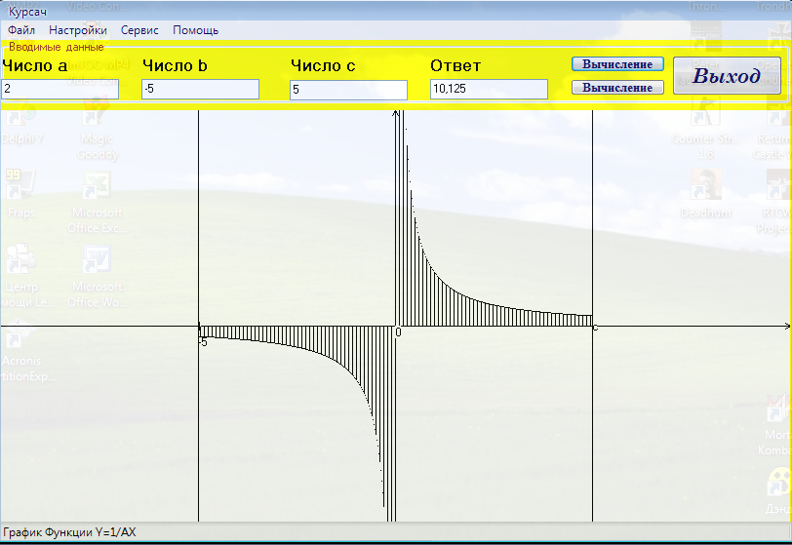

Рисунок 5 – Результат построения графика функции
Результаты построения графика функции в программе Excel представлены на рисунке 6.

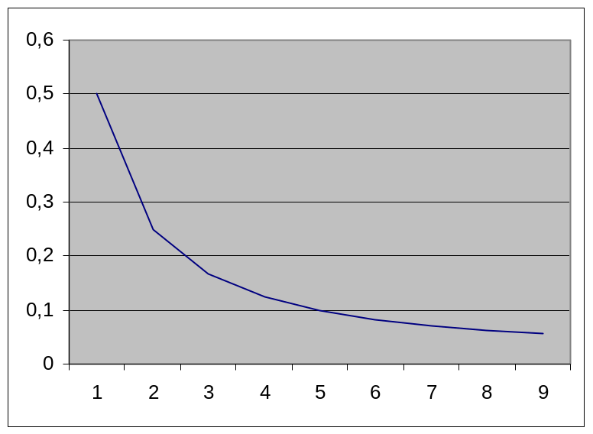
Рисунок 6 – Результат построения графика функции в Excel

Тестирование проводилось с целью проверки корректности работы программы и её отладки.
Тестирование программы осуществлялось на персональном компьютере со следующими техническими характеристиками:
- процессор – Intel(R) Celeron(TM) CPU 2800MHz;
- видеокарта – GF2 MX/MX 400;
- оперативная память – 2048 MB DIMM3
- операционная система – WINDOWS XP Professional (Service Pack 2).
Для обеспечения устойчивости программы ввод букв, знаков препинания, и различных символов исключен путем блокировки клавиш клавиатуры.
При попытке произвести построение графика или расчёта площади без внесённых параметров (или если ввод произведен некорректно) появится сообщение, показанное на рисунке 3:

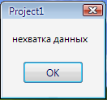

Рисунок 7 – Сообщение о неправильном заполнении

При тестировании программы в Delphi 7 получены те же результаты, что и вручную при самостоятельном решении. Вычислительный процесс устойчив. Нарушений в работе программы не наблюдалось.

4 Мероприятия по энерго- и ресурсосбережению

В современном мире, в эпоху развивающейся промышленности необходимо принимать меры для сохранения окружающей нас среды. Поэтому в Республике Беларусь, как и в любой другой развитой стране, принята политика по ресурсо- и энергосбережению. Данная политика затрагивает все сферы общественной жизни, и конечно, не обошла и сферу образования. Стандарт управления энергопотреблением компьютеров, описывает три различных режима работы компьютера. Эти режимы отличаются потребляемой мощностью электроэнергии. Ждущий режим - позволяет экономить энергию, за счет отключения всех периферийных устройств, кроме ЦПУ, ОЗУ и материнской платы. Спящий режим - позволяет экономить электроэнергию на 100%, так как отключаются все периферийные устройства. Основной режим - при этом режиме экономии нет. Потребляемая мощность около 400Ватт.
Для нахождения количества рабочих дней, в течение которых разрабатывался программный продукт, используем формулу:

n = Тпк /(8-t_{рп}), (1)
где Тпк – время работы компьютера, ч;
Тпк =105 ч.
t_{рп} – суммарное время регламентированных перерывов, в течение
рабочего дня, ч;
t_{рп} =50 мин=5/6 часа.

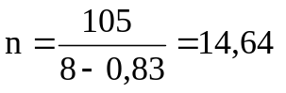дн

Для нахождения суммарной продолжительности регламентированных перерывов в течение всего времени разработки программного модуля:

Трп = n × t_{рп}, (2)
где Трп – суммарная продолжительность регламентированных перерывов в течение всего времени разработки программного модуля;

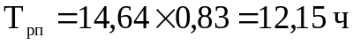

Стоимость сэкономленной электроэнергии рассчитывается по формуле:

Сэн=Трп×(Wпк-Wсп)× Сэ, (3)
где Wпк – потребляемая мощность ПК, кВт;
Wсп – потребляемая мощность компьютера в ждущем режиме;
Сэ – стоимость 1 кВт электроэнергии, руб.
Wпк = 0,40 кВт;
Wсп = 0,04 кВт;
Сэ=0,31 руб/Кв;

Заключение

В результате выполнения курсовой работы была разработана простая, удобная информационная система в IDE Embarcadero. Кроме этого были расширены знания из данной предметной области и укреплены знания объектно-ориентированного языка программирования Delphi 7. При реализации проекта были пройдены этапы описания и постановки задачи генерации всех подмножеств, кодирования программы на алгоритмический язык и тестирования полученного приложения.

По окончании выполнения проекта мы закрепили свои знания по языкам программирования, научились работать с новыми компонентами Delphi 7, а также научились реализовывать некоторые задачи, используя приложения в Delphi
Были решены следующие задачи:
- проведено исследование предметной области;
- составлена информационная модель;
- реализован графический интерфейс;
- разработана функциональная часть программы;
- отлажена работа программы.
По окончании выполнения проекта мы закрепили свои знания по языкам программирования, научились работать с новыми компонентами Delphi 7, а также научились реализовывать некоторые задачи, используя приложения в Delphi 7.
Список используемых источников

- ГОСТ ИСО/ МЭК 2382-99. Информационные технологии. Словарь. Ч. 1. Основные термины.
- ГОСТ19.701-90 (ИСО 5807-85). Описание символов. Правила применения символов и выполнения схем.
- СТУ 01-32-2019. Стандарт учреждения. Общие требования к оформлению текстовых документов».
- Архангельский, А.Я. Программирование в среде Delphi 7 / А.Я. Архангельский – Москва: Бином, 2003.
- Акулов О. А. Информатика: базовый курс : учебник для студентов вузов, бакалавров, магистров, обучающихся по направлениям 552800, 654600 " Информатика и вычислительная техника" / О. А. Акулов, Н. В. Медведев.- М., 2010.– 557 с.
- Архангельский А. Я. Программирование в Delphi : учебник по классическим версиям Delphi : [версии 5-7] / А. Я. Архангельский. - М., 2011.– 804 с.
- Кобылянский В. Г. Хранение данных в ЭВМ : метод. указания к практ. занятиям и лаб. работам / В. Г. Кобылянский, Н. И. Агуленко ; ред. В. И. Хабаров ; Сиб. гос. ун-т путей сообщ. – Новосибирск : СГУПС, 2010.– 54 с.
- Информатика и программирование : расчетно-графическое задание : методические указания для 1 курса ФБ специальности 080800 дневной и заочной формы обучения / Новосиб. гос. техн. ун-т ; [сост. М. Г. Зайцев ]. - Новосибирск, 2013. - 40 с.
- Фуфаев, Э.В. Базы данных: Учебное пособие для студентов учреждений среднего профессионального образования / Э.В. Фуфаев, Д.Э. Фуфаев. - М.: ИЦ Академия, 2012. - 320 c.

